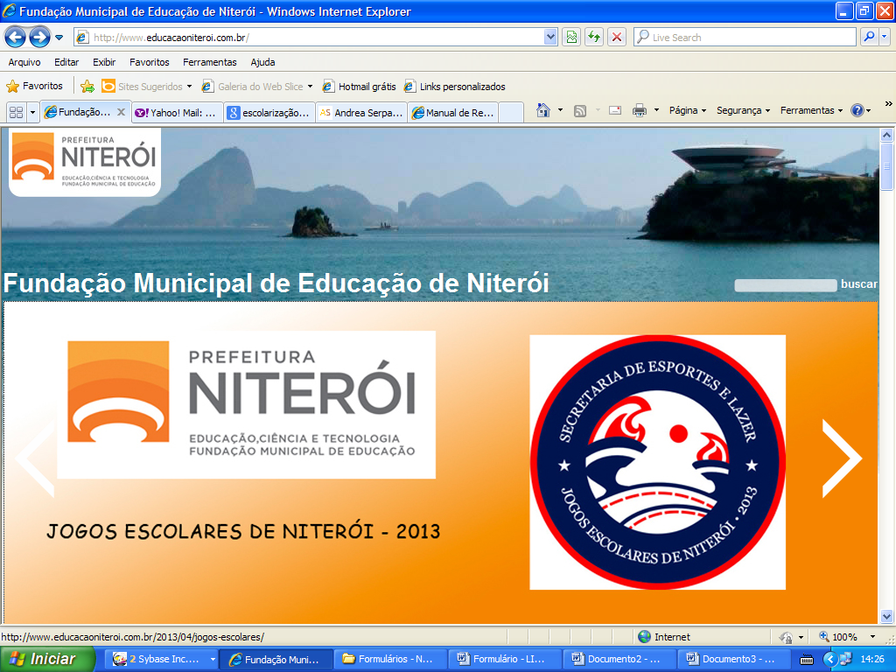

**7ª CONVOCAÇÃO AO EDITAL 001/2015**

**O PRESIDENTE DA FUNDAÇÃO MUNICIPAL DE EDUCAÇÃO DE NITERÓI,** no uso de suas atribuições legais, CONVOCA, por ordem de classificação, o(a) candidato(a) aprovado(a) e classificado(a) de acordo com a homologação publicada em 10/07/2015.

**MERENDEIRO**

|  |  |
| --- | --- |
| **CLASSIF.** | **NOME DO CANDIDATO** |
| 52 | Regina Villela de Oliveira |
| 53 | Rosangela Maria da Silva Moreira |
| 54 | Rita de Cassia de Almeida Lopes |
| 55 | Maria Nazare dos Santos Vieira |
| 56 | Elian Pereira da Silva |
| 57 | Luzimar Barreto dos Santos |
| 58 | Alzinea de Azevedo Soares |
| 59 | Silvana Firmino de Oliveira |
| 60 | Alvaro Augusto Oliveira Pereira da Silva |
| 61 | Celma Regina de Oliveira |
| 62 | Rose Helena Liborio da Rosa Martins |
| 63 | Ivone Beatriz do Nascimento Buck |
| 64 | Rozeli Rodrigues Maia de Paulo |
| 65 | Lenir Terra da Silva |
| 66 | Monica Blois da Silva |
| 67 | Zilá Fernandes dos Santos Oliveira |
| 68 | Valkiria Amorim do Nascimento Freire |
| 69 | Regina de Fatima Barbosa Rangel de Souza |
| 70 | Sheila Regina de Carvalho Silva |
| 71 | Rita Márcia da Conceição Silva Santos |
| 72 | Cleise da Costa Velho Sampaio |
| 73 | Sandra Lucia dos Santos Araujo |
| 74 | Paulo Roberto de Andrade Correa |
| 75 | Katia Cristina Schettine |
| 76 | Rosangela dos Reis |
| 77 | Lucineide Maria Pereira Labre |
| 78 | Maria Jose Marques da Conceição Oliveira |
| 79 | Maria Lucia Batista Santos |
| 80 | Claudia Maria Borges Dias Pinto |
| 81 | Marinea Rodrigues Tinoco |
| 82 | Sandra Martins Cavalcante |
| 83 | Vanda da Silva Sodré |
| 84 | Sandra dos Santos Souza |
| 85 | Norma dos Santos Matos Costa |
| 86 | Nadia Aparecida de Freitas Maia |
| 87 | Marcilia da Conceição Santos |
| 88 | Vânia Cristina Macedo da Silva |
| 89 | Rosivânia Gomes de Aquino |
| 90 | Leila Cristina Alves Dantas |
| 91 | Vania Justina da Silva |
| 92 | Rosa Maria David de Oliveira |

**COMPARECIMENTO PARA ASSINATURA DE CONTRATO**

|  |  |
| --- | --- |
| Data: | 14 de março de 2016 (segunda-feira) |
| Local: | Rua Visconde de Uruguai, 414  Centro / Niterói |
| Horário: | 10 horas |